SG AKDENİZ BÖLGE KOMUTANLIĞI (MERSİN) RIHTIM İSKELE İNŞAATI

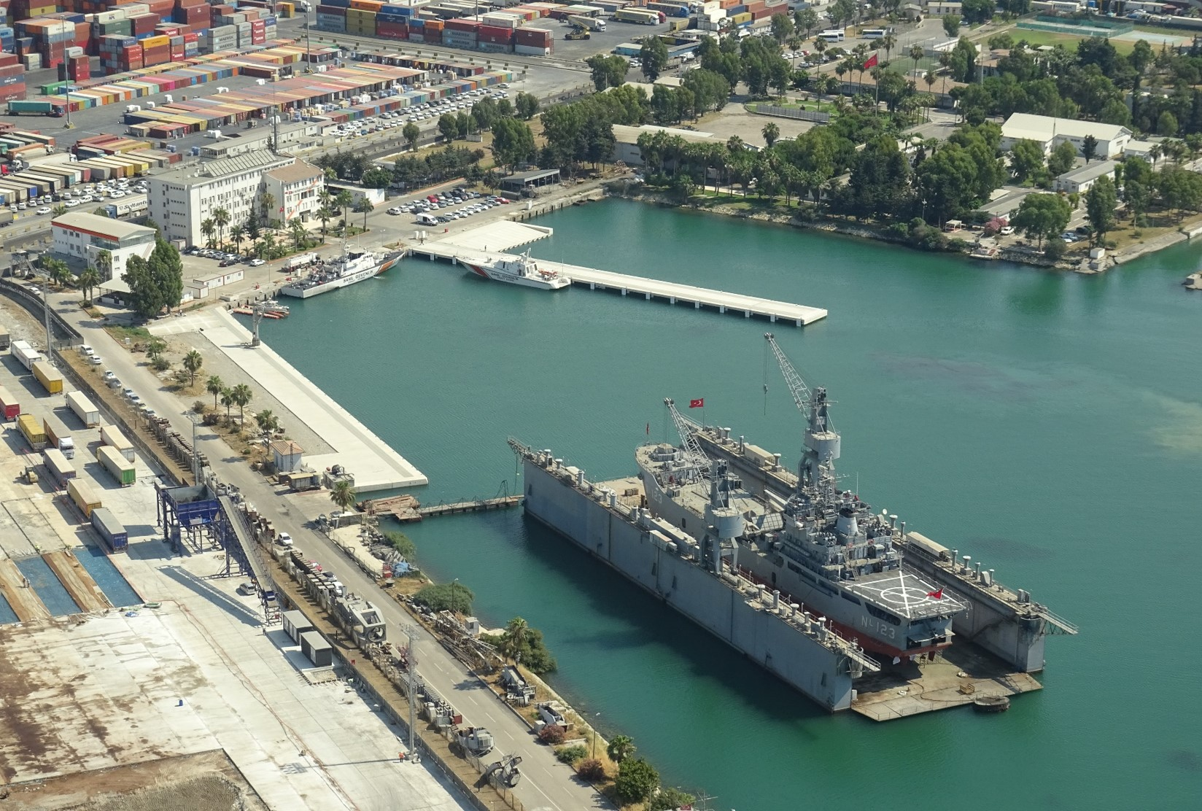

Proje bedeli : 30.000.000 TL
Başlangıç-Bitiş : 07.12.2017 – 09.12.2020
Teknik Özellik : 10x110 m iskele, 28 m kapak atma rampası, 130 m (-5 m)’lik rıhtım.

